LAPORAN PELAKSANAAN
PENGABDIAN KEPADA MASYARAKAT
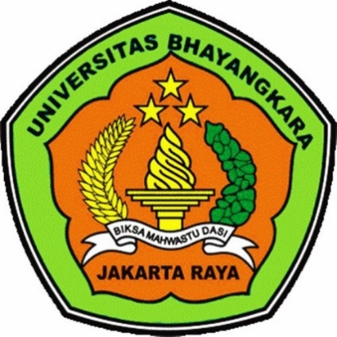

PELATIHAN KONDISI FISIK ATLET PJSI DKI JAKARTA MENUJU PON TAHUN 2021

OLEH:
Dr. Ahmad Muchlisin Natas Pasaribu, M.Pd ( 0408058902 )
Puji Putra ( 201910625016 )

PROGRAM STUDI PENDIDIKAN KEPELATIHAN OLAHRAGA
FAKULTAS ILMU PENDIDIKAN
UNIVERSITAS BHAYANGKARA JAKARTA RAYA
SEPTEMBER 2021

LEMBAR PENGESAHAN

LAPORAN KEMAJUAN PENGABDIAN KEPADA MASYARAKAT
1. | Judul Abdimas | : | Pelatihan Kondisi Fisik Atlet PJSI DKI Jakarta Menuju PON Tahun 2021
 | Bidang Ilmu | : | Olahraga
2. | Ketua Peneliti
 | a. Nama Lengkap dan Gelar | : | Dr. Ahmad Muchlisin Natas P, M.Pd.
 | b. Jenis Kelamin | : | Laki-Laki
 | c. NIDN/NIP | : | 0408058902 / 061905060
 | d. Jabatan Fungsional | : | Lektor
 | e. Jabatan Struktural | : | Ka. Prodi PKO
 | f. Fakultas/Program Studi | : | Ilmu Pendidikan/PKO
3. | Alamat Ketua Peneliti
 | a. Alamat Kantor/telp/faks/  e-mail | : | Jl. Raya Perjuangan No. 81 Marga Mulya Kecamatan Bekasi Utara Jakarta timur 17142/ 021-88955882
 | b. Alamat Rumah/telp/faks/  e-mail | : | Jl. Garuda III L21/22 Rt 06 Rw 34 Kel. Teluk Pucung Kec. Bekasi Utara Jakarta timur Komplek Depnaker  ahmad.muchlisin@dsn.ubharajaya.ac.id
4. | Jumlah Anggota Abdimas
 | a. Nama Anggota 1
 |  | : | Puji Putra
5. | Lokasi Abdimas | : | DKI Jakarta
6. | Kerjasama Institusi Lain | : | -
 | a. Nama Institusi | : | -
7. | Lama Pengabdian | : | 5 Bulan
8. | Biaya yang diajukan | : | Rp. 15.000.000,00-
 | a. Sumber dari Universitas | : | Rp. 15.000.000,00-
 | b. Sumber Lain, sebutkan | : | -
 | c. Jumlah | : | Rp. 15.000.000,00-

Mengetahui Bekasi, September 2021
Dekan FIP  (Dr. Zahara Tussoleha Rony, S.Pd., M.M)  NIP 1612274 |  | Ketua Abdimas,  (Dr. Ahmad Muchlisin Natas, M. Pd)  NIP 061905060
Mengetahui,
Kepala Lembaga Penelitian, Pengabdian Masyarakat dan Publikasi

( Ir. Djuni Thamrin, M.Sc.,Ph.D )
NIP 1908430

KATA PENGANTAR

Alhamdulillah, puji syukur kehadirat Allah SWT yang telah memberikan rahmat dan inayah-Nya sehingga kami dapat menyelesaikan Laporan pelaksanaan Pengabdian Kepada Masyarakat yang berjudul Pelatihan Kondisi Fisik Atlet PJSI DKI Jakarta Menuju PON 2021.
Terima kasih saya ucapkan kepada Universitas Bhayangkara Jakarta Raya yang telah membantu kami baik secara moral maupun materi sehingga kami mampu menyelesaikan laporan pelaksanaan Pengabdian Kepada Masyarakat ini.
Kami menyadari, bahwa laporan pelaksanaan pengabdian kepada masyarakat yang kami buat ini masih jauh dari kata sempurna baik segi penyusunan, bahasa, maupun penulisannya. Oleh karena itu, kami sangat mengharapkan kritik dan saran untuk membangun dari semua pembaca guna menjadi acuan agar penulis bisa menjadi lebih baik lagi di masa yang akan datang.
Semoga laporan kegiatan pengabdian kepada masyarakat ini bisa menambah wawasan para pembaca dan bisa bermanfaat untuk perkembangan dan pening katan ilmu pengetahuan bagi yang membutuhkan.

DAFTAR ISI

LEMBAR PENGESAHAN i
LAPORAN KEMAJUAN PENGABDIAN KEPADA MASYARAKAT i
KATA PENGANTAR ii
DAFTAR ISI iii
RINGKASAN iv
BAB 1 PENDAHULUAN 1
1.1 Latar Belakang 1
1.2 Tujuan dan Manfaat Kegiatan 3
BAB II 5
TINJAUAN TENTANG INSTITUSI/MITRA 5
1. Luaran 11
2. Luaran lainnya 11
BAB V 14
BAB VI 15
BAB IV BIAYA DAN JADWAL PENGABDIAN 16
4.1 JADWAL PENGABDIAN 16
REFERENSI 17
Lampiran 1. Biodata Ketua Dan Anggota Tim Pelaksana Yang Telah Ditanda Tangani Masing-Masing 18
Lampiran 2. Rincian Anggaran Yang Diusulkan 22
Lampiran 3 Peta Lokasi Wilayah 23
Lampiran 4. Surat Kesepakatan Untuk Menjalankan Kerjasama 24

RINGKASAN
Tujuan kegiatan Pengabdian Kepada Masyarakat ini adalah memberikan pelatihan kondisi fisik kepada para atlet, program pelatihan kepada atlet di PJSI DKI Jakarta. Pelatihan ini perlu dilakukan karena adanya proses latihan kondisi fisik yang masih kurang baik. Pelatih memiliki kewajiban untuk memberikan latihan dan menjadikan atlet berprestasi, namun masih ada keterbatasan dalam menerapkannya. Pelatihan bagi atlet tersebut masih sangat dibutuhkan untuk mendukung fisik atlet yang akan bertanding ke Pekan Olahraga Nasional yang rencananya diselenggarakan di Papua, oleh karena itu karena kurangnya perencanaan dan kematangan dalam melakukan kegiatan latihan baik dari segi materi latihan maupun dari intensitas yang diberikan, maka dibutuhkan program latihan yang baru bagi atlet dengan target mencapai prestasi dan menjadikan PJSI DKI Jakarta menjadi juara umum di Pekan Olahraga Nasional Papua 2021, dengan metode yang diberikan adalah materi kondisi fisik dan program latihan sehingga akan lebih menyempurnakan latihan teknik atlet. Perguruan Tinggi sebagai lembaga penghasil pelatih maupun pendidik, sekaligus lembaga yang secara terorganisisir melaksanakan kegiatan pengabdian kepada masyarakat memiliki kewajiban moril untuk melakukan pembinaan dan pelatihan khususnya cabang olahraga judo yang dimana judo ini adalah salah satu syarat pendidikan dikepolisian. Untuk itu program pengabdian kepada masyarakat menghadirkan untuk memberikan pelatihan atlet adalah cara yang ditempuh untuk mengatasi masalah tersebut. Kegiatan meliputi pelatihan kondisi fisik. Materi yang dibahas adalah program latihan judo. Pelatihan direncanakan akan dilaksanakan pada bulan Mei sampai dengan September 2021
Kata kunci : Pelatihan, Kondisi fisik, Judo

BAB 1 PENDAHULUAN

Latar Belakang
Olahraga judo merupakan olahraga kompetitif yang memberikan kesempatan bagi atlet yang menunjukkan prestasi dan pembinaan atlet, baik melalui Latihan di klub-klub, maupun diperkumpulan lainnya (Safitri & Jannah, 2020). Oleh karena itu perlu ada upaya dan usaha pengembangan melalui berbagai kegiatan pembinaan dalam meningkatkan prestasi.
Tercapainya prestasi tinggi diperoleh melalui pembinaan yang tepat dan benar, serta usaha keras yang timbul dari diri seseorang pejudo (Buono et al., 2019). Selain itu perlu ditunjang oleh berbagai faktor, diantaranya kemampuan menguasai teknik-teknik kondisi fisik yang prima, sehingga mental, kualitas pelatih, didukung juga dengan sarana dan prasarana yang baik, serta disiplin ilmu yang erat tujuannya dengan olahraga, juga harus ditunjang dengan program latihan yang direncanakan sebaik-baiknya sehingga terarah dan bermutu (Lakicevic et al., 2020).
Kegiatan pengabdian kepada masyarakat yang diusulkan adalah di PJSI DKI Jakarta yaitu tentang “Latihan Kondisi Fisik”. Seperti dijelaskan (Inokuma & Sato, 1986) yakni:” though you should be familiar with all kid of nage waza,you will find it to your advantage to discover the one or two that particuraly seem to suit yoi and work on them until you have mastered them completely”,dan mengumpulkan satu atau dua teknik yang paling cocok baginya dan malakukan latihan sehingga benar-benar menguasainya. Oleh karena itu seorang pejudo harus menguasai teknik andalan dengan sebaik mungkin. Kondisi Fisik termasuk salah satu hal yang paling penting dalam melaksanakan latihan teknik tersebut dan termasuk bagian dalam program latihan. Seperti yang dikatakan oleh (Lubis et al., 2021) bahwa olahraga prestasi adalah olahraga yang membina dan mengembangkan olahragawan secara terencana, berjenjang dan berkelanjutan melalui kompetensi untuk mencapai prestasi dengan dukungan ilmu pengetahuan dan teknologi (IPTEK).
Dalam pencapaian prestasi disamping terdapat berbagai macam faktor seperti atlet dan pelatih yang dapat berpengaruh dalam peningkatan prestasi, terdapat juga faktor-faktor yang lain seperti fisik, teknik dan lain sebagainya. Faktor tersebut saling berhubungan dan disusun dalam suatu program latihan yang menjadi bagian penting. Faktor-faktor latihan harus memperhatikan beberapa aspek antara lain seperti usia, potensi dari masing-masing atlet, tingkatan persiapan atau tahap latihan. Meskipun demikian, titik berat latihan pada setiap faktor sesuai dengan cabang olahraga yang dipertandingkan (Bompa, 2011).
Kondisi fisik sangat dibutuhkan dalam beladiri judo digunakan untuk mengganggu stabilitas lawannya (Purnamasari & Febrianty, 2020). Pada dasarnya dalam berlatih yang menjadi tujuan utama ialah untuk meningkatkan kondisi fisik, dalam hal ini kemampuan atlet untuk latihan dalam jangka waktu yang relatif lama maka diperlukan latihan daya tahan (Buono et al., 2019). Kemudian, selain kita harus memahami akan tujuan dari latihan itu sendiri, diketahui dengan komponen-komponen kondisi fisik yang dominan dalam cabang olahraga yang ditekuni seperti olahraga judo (Adesta et al., 2016). Hal tesebut akan memberikan hasil yang maksimal dalam pertandingan yang dilaksanakan di event Nasional. Dalam beladiri judo terdapat banyak gerakan yang membutuhkan fisik untuk menunjang teknik yang harus dikuasai oleh seorang atlet.
Pada PON 2016 cabang olahraga judo di DKI Jakarta menyumbangkan 5 medali emas dan 3 perak serta 9 perunggu. Perolehan prestasi ini tidak luput dari pembinaan teknik, fisik dan metal para pelatih pada atletnya. Ditahun 2021 atlet DKI Jakarta akan menghadapi PON di Papua yang mana mereka akan mengikuti TC mulai bulan Maret 2021. Untuk mengulangi sukses di PON 2016 tersebut maka diperlukan persiapan yang matang baik dari teknik maupun dari fisik.
Kondisi fisik memegang peranan yang sangat penting dalam upaya pencapaian prestasi suatu cabang olahraga, maka program latihan harus direncanakan dengan sitematis untuk memungkinkan mencapai peningkatan prestasi yang baik (Jariono et al., 2020). Dengan kondisi fisik yang baik diharapkan ada peningkatan dalam kemampuan fisik, ada gerakan yang lebih baik dari yang sebelumnya.
Dari hasil observasi yang telah ditemukan pengabdi pada Bulan Maret Tahun 2021 yang lalu bahwa materi latihan yang masih minim, materi latihan yang sama dengan intensitas latihan yang kurang sesuai, kurangnya latihan yang diberikan pelatih, dan belum optimalnya mental atlet pemula di cabang oalhraga tersebut, seringkali menjadi kelemahan pejudo Indonesia, Sehingga sulit untuk mengoptimalkan prestasi judo, apabila hal itu tidak dilakukan evaluasi dan tidak dilakukan sosialisasi serta pelatihan langsung terhadap atlet maka akan berdampak buruk pada prestasi cabang olahraga itu sendiri. Oleh karena itu, pentingnya mengevaluasi materi latihan, untuk mengembangkan keterampilan pelatih karena hasil prestasi atlet menurun sehingga dibutuhkan pelatihan kegiatan pemograman latihan agar bisa mencapai puncak prestasi di PJSI DKI Jakarta.
Berdasarkan hasil diatas pengabdi memiliki pemikiran bahwa ada beberapa hal yang perlu dilakukan pertama, pelatih akan diberikan pemahaman proses melatih kondisi fisik untuk bisa menerapkan kepada para atlet secara berkesinambungan, kemudian yang kedua pelatih diajarkan membuat program latihan kondisi fisik pada atlet sehingga latihan yang diberikan akan menjadi terstruktur dan efesien.
Dari hasil pemikiran tersebut diharapkan mampu meningkatkan kualitas pelatih dan prestasi altet untuk mengeluarkan potensi pelatih dengan hasil altet di PJSI DKI Jakarta menjadi juara di pertandingan-pertandingan Nasional. Dengan demikian dapat disimpulkan bahwa perlunya Program Studi Pendidikan Kepelatihan Olahraga FIP Universitas Bhayangkara Jakarta Raya memiliki mitra yang selaras untuk mengembangkan keterampilan mahasiswa dan Stakeholder untuk mencapai tujuan yang sama dan lebih efektif. Sehubungan dengan uraian tersebut diatas maka pengabdi tertarik untuk melakukan pengabdian kepada masyarakat mengenai “Pelatihan Kondisi Fisik Atlet Judo DKI Jakarta Menuju PON 2021”.

Tujuan dan Manfaat Kegiatan
Tujuan umum dilaksanakannya pengabdian ini adalah untuk memberikan latihan kondisi fisik judo. Sedangkan secara khusus kegiatan ini bertujuan:
- Memberikan rekomendasi untuk konsep dan materi latihan yang bervariasi pada pelatih
- Atlet memiliki kondisi fisik yang prima pada saat bertanding
- Meraih juara saat bertanding
Adapun manfaat dari kegiatan pengabdian kepada masyarakat ini adalah sebagai berikut:
- Memberikan panduan dan solusi lain untuk meningkatkan frekuensi latihan pada atlet judo agar siap menghadapi lawan ketika dalam bertanding.
- Memberikan rekomendasi kepada pelatih judo baik tingkat daerah maupun tingkat nasional untuk mengembangkan latihan.

BAB II

TINJAUAN TENTANG INSTITUSI/MITRA

Awal mula Judo dikenal di Indonesia sejak tahun 1942, pada masa penjajahan Jepang. Pada waktu itu, tentara Jepang berlatih Judo pada hari tertentu saja di lingkungan asrama, lama-kelamaan para tentara Jepang bersahabat dengan orang-orang Indonesia, maka orang Indonesia yang menjadi sahabatnya itu ikut berlatih Judo dan dipilih dengan selektif supaya tidak membahayakan keberadaan tentara Jepang di Indonesia saat itu
Pada tahun 1949 berdirilah perkumpulan Judo pertama di Jakarta yang bernama "Jigoro Kano Kwai" yang dipimpin oleh J.D. Schilder (orang Belanda). Perkumpulan tersebut berlatih Judo di gedung YMCA, jalan Nusantara, Jakarta. Anggota-anggota dari perkumpulan Judo tersebut terdiri dari berbagai lapisan antara lain mahasiswa, pelajar, umum, ABRI, anak-anak, dan orang dewasa, baik pria dan wanita. Selain belajar Judo, mereka juga belajar Jiujitsu (salah satu jenis beladiri Jepang yang merupakan induk dari olahraga Judo).
Pada tahun 1951 berdiri pula perkumpulan Judo di Medan yang dipimpin oleh Moriwa Wada (orang Jepang), dengan nama perkumpulan "Jigoro Kano Kwai Medan." Pada tanggal 20 Mei 1955, didirikan juga perkumpulan Judo yang diberi nama Judo Institute Bandung (JIB) oleh Letkol Abbas Soeriadinata, Letkol D. Pudarto, Mayo Uluk Wartadireja, Pouw Tek Siang, dengan pelatih Tok Supriadi (orang Jepang). Pada waktu itu belum ada organisasi besar yang menaunginya, baru pada tanggal 25 Desember 1955 dibentuk organisasi Judo Indonesia yang diberi nama Persatuan Judo Seluruh Indonesia (PJSI) sebagai organisasi Judo tertinggi di Indonesia, yang mengelola dan mengatur kegiatan Judo secara nasional maupun internasional. Pada tahun yang sama PJSI telah diakui oleh Komite Olimpiade Indonesia sebagai Top Organisasi Judo di Indonesia dan juga Indonesia secara resmi mendaftar dan diterima sebagai anggota organisasi Judo dunia yakni International Judo Federation (IJF).
Pada tahun 1957, Judo untuk pertama kalinya diikutsertakan dalam PON IV di Makassar sebagai salah satu cabang olahraga yang dipertandingkan. Pada tahun 1958-1950, ketua Komisi Tekhnik Persatuan Judo Indonesia Djakarta (PJID) Dachjan Elias berangkat ke negara Jepang untuk memperdalam pengetahuannya tentang olahraga Judo. Sekembalinya dari Jepang, ia segera mengambil langkah-langkah untuk menggiatkan organisasi, sehingga dalam waktu setahun terbukti organisasi PJID lebih dikenal oleh masyarakat Judo termasuk di daerah luar Jakarta.
Pada tahun 1961, pada PON ke V di Bandung, diikuti pejudo-pejudo pilihan dari berbagai daerah yang dulunya tidak pernah ada kesempatan ikut bertanding. Munculnya bibit-bibit unggulan, sebaga juara 1 saat itu adalah Soedjono yang mewakili daerah Riau. Pada tahun 1962, pada Asian Games IV di Jakarta, Judo tidak termasuk olahraga yang dipertandingkan tetapi bersifat demonstrasi. Perhatian masyarakat pada Judo sangat besar, Indonesia berhasil menduduki tempat kedua dalam pertandingan beregu setelah Jepang. Pada tahun 1964, Pejudo Indonesia turut serta dalam persiapan Olimpiade 1964 di Tokyo, Jepang.
Pada tahun 1966, PJSI mengadakan Kongres di Jakarta. Pada tahun ini juga Pejudo Indonesia ikut serta dalam GANEPO ASIAN ke I di Kamboja. Dan para juaranya yaitu Anton Darmadja (Juara II kelas bulu), Fanny Setiawan Atmadja (Juara III kelas ringan), Tony Atmadjaja (Juara III kelas menengah) dan Pieter Rusdhan Tandjono (Juara III kelas berat). Pada tahun 1967, Indonesia ikut dalam Kejuaraan Judo se-Asia di Philipina yang dipimpin oleh Dachjan Elias. Dan para juaranya yaitu Tony Atmadjaja (Juara III kelas menengah) dan Paulus Prananto (Juara III kelas berat). Pada tahun yang sama pejudo Indonesia ikut serta dalam Universiade di Tokyo, Jepang dimana Indonesia berhasil meraih medali perunggu yang merupakan satu-satunya medali bagi kontingan Indonesia yang direbut oleh Tony Admadjaja dalam kelas bebas. Pada bulan Mei 1970, Indonesia menghadiri Kongres ke IV, Judo Union of Asia (JUA). Pada saat itu juga diadakan kejuaraan Judo se-Asia ke II, di Taipeh, Taiwan. Dalam pertandingan perorangan, Indonesia berhasil merebut medali perunggu pada kelas ringan dipersembahkan oleh Johannes Hardjasa, sedangkan dalam beregu Indonesia berhasil merebut juara III.
Pada tahun 1971, Indonesia mengikuti kejuaraan dunia di Ludwighafen, Jerman Barat dan mengikuti Kongres International Judo Federation (IJF). Pada tahun 1972, bulan Agustus/September, PJSI mengikuti Kongres IJF di Muenchen, Jerman Barat. Utusan Indonesia saat itu adalah ketua harian PJSI yaitu Soedjono. Perkembangan Judo di Indonesia cukup pesat baik dari segi organisasi dan prestasi para pejudo sudah dapat berbicara banyak di tingkat internasional sejak tahun 1960-an sampai sekarang. PJSI terus menerus mengikuti kegiatan Judo baik pada tingkat ASEAN, Asia, sampai tingkat dunia seperti Olimpiade. Sukses terbesar yang diraih para pejudo Indonesia yaitu dalam Sea Games, beberapa kali para pejudo Indonesia merebut medali emas terbanyak di Sea Games.
Kembali ke PJSI DKI Jakarta, yang saat ini PJSI sudah terdaftar sebagai olahraga yang berbadan hukum dan menjadi klub yang melakukan pembinaan judo yang profesional sehingga mampu menciptakan atlet-atlet judo berprestasi yang mampu membawa Indonesia sampai kancah Internasional. PJSI ini adalah salah satu mitra Ubhara Jaya untuk membentuk suatu kualitas mahasiswa melalui latihan dan bimbingan pelatih termasuk salah satunya latihan kondisi fisik dari atlet pemula sampai atlet yang terbaik dengan tujuan menjadikan prestasi sebagai ujung puncak karir atlet. Hal tersebut sejalan dengan yang diamanatkan dalam Undang-Undang Sistem Keolahragaan Nasional Nomor 3 Tahun 2005 bahwa, “olahraga adalah segala kegiatan yang sistematis untuk mendorong, membina, serta mengembangkan potensi jasmani, rohani, dan sosial” dan undang-undang republik Indonesia no.9 tahun 1995 tentang kemitraan adalah kerjasama usaha antara usaha kecil dan usaha menengah atau usaha besar disertai pembinaan dan pengembangan oleh usaha menengah atau usaha besar dengan memperhatikan prinsip saling memerlukan, saling memerlukan, saling memperkuat dan saling menguntungkan.
Dengan demikian dapat disimpulkan bahwa perlunya Program Studi Pendidikan Kepelatihan Olahraga FIP Universitas Bhayangkara Jakarta Raya memeliki mitra yang selaras untuk mengembangkan keterampilan mahasiswa dan Stakeholder untuk mencapai tujuan yang sama dan lebih efektif. Oleh karenanya penulis memperbaiki latihan kondisi fisik atlet agar mencapai harapan dan tujuan yang dikehendaki sehingga luaran dalam kegiatan pengabdian ini diharapkan menjadi lebih baik.

BAB III
LAPORAN PELAKSANAAN KEGIATAN
Kegiatan Pengabdian Kepada Masyarakat di PJSI DKI JAKARTA ini mulai dari Bulan Mei sampai dengan September tahun 2021 secara umum berjalan dengan lancar. Pengurus, pelatih membantu mempersiapkan tempat dan alat-alat yang sudah ada sebagian serta mengakomodir peserta. Peserta merupakan atlet Pelatda di PJSI DKI JAKARTA. Model yang digunakan dalam kegiatan ini adalah berupa pelatihan yang berisi ceramah penyampaian materi Kondisi fisik, diskusi, dan praktek. Pendekatan ceramah dan diskusi ini diharapkan mampu memberikan pemahaman konsep dan menggali secara mendalam masalah-masalah yang ada di lapangan demikian juga solusi yang akan ditawarkan secara langsung sesuai dengan harapan bersama.
Kegiatan pemberian materi diberikan berlangsung selama kurang lebih 45 menit dan diakhir sesi diberikan kesempatan kepada peserta untuk mengajukan pertanyaan terkait materi yang telah disampaikan.

Langkah – langkah Kegiatan
Kegiatan Pengabdian Masyarakat ini dilakukan melalui langkah-langkah sebagai berikut:
- Kegiatan persiapan
- Persiapan kegiatan meliputi: Melakukan obsevasi awal ke mitra dan mengidentifikasi permasalahan yang ada, kemudian melakukan diskusi kepada pihak-pihak yang terkait tentang bagaimana pelaksanaan giat selanjutnya.
- Penyusunan laporan Pengabdian Kepada Masyarakat
- Pengurusan administrasi surat menyurat
- Menyusun materi pelatihan mengenai kondisi fisik atlet
- Melaksanakan kegiatan pelatihan tentang kondisi fisik atlet yang akan dibawakan oleh pelatih

- Kegiatan pelatihan
- Pembukaan dan perkenalan kepada atlet dan pelatih
- Memberikan teori tentang kondisi fisik judo oleh pelatih
- Mendampingi dan mengevaluasi pelaksanaan materi pelatihan serta melaksanakan pembimbingan yang berkelanjutan dengan metode pendekatan yang ditawarkan dalam pemecahan masalah mitra adalah sebagai berikut:
- Peninjauan langsung bagaimana situasi dan kondisi mitra serta melakukan diskusi dengan pihak terkait
- Melakukan pelatihan mengenai kondisi fisik atlet
- Diskusi lanjutan dalam rangka monitoring dan evaluasi pelaksanaan program latihan yang berkelanjutan
- Sesi diskusi Tanya jawab perihal pelatihan kondisi fisik
- Kegiatan pendampingan dalam bentuk monitoring dan evaluasi atas pelaksanaan kegiatan pengabdian kepada masyarakat yang telah dilakukan. Kegiatan ini dilakukan oleh tim pengusul dan mitra dengan jadwal pelaksanaan sesuai dengan yang telah disepakati bersama. Keberlanjutan program setelah kegiatan dilakukan berupa pendampingan dan konsolidasi dengan pelatih sebagai pelaksanaan program di cabang olahraga.
- Hasil yang diperoleh terdapat para atlet yang tidak serius dalam berlatih dan rendahnya kehadiran para peserta, serta kurang fahamnya materi yang diberikan kepada pelatih sehingga perlu adanya informasi dan motivasi terhadap para atlet dan pelatih yang ada di cabang olahraga tersebut
- Penutup
- Fhoto bersama
- Berpamitan dengan pengurus serta para pelatih dan atlet
- Pembuatan laporan hasil Pengabdian Kepada Masyarakat

- Kendala
Ada pun kendala yang ditemui selama proses kegiatan pengabdian kepada masyarakat adalah ketidakseriusan atlet berlatih dan ketidak hadiran para peserta, serta kurang fahamnya materi yang diberikan kepada pelatih sehingga perlu adanya informasi dan motivasi terhadap para atlet dan pelatih yang ada di cabang olahraga tersebut.

BAB IV
LUARAN KEGIATAN

Luaran
Luaran dalam kegiatan ini adalah dalam tabel berikut:

Tabel 2.1 Luaran Pengabdian Kepada Masyarakat
No | Jenis Luaran | Indikator Capaian | Bulan  1 2 3 4 5
1 | Publikasi ilmiah pada jurnal abdimas/prosiding | Jurnal abdimas Nasional ber-ISSN
2 | Publikasi pada media massa cetak/online | E-Koran
3 | Hak Kekayaan Intelektual ( HKI) | Sertifikat

Luaran lainnya
Setelah melakukan pelatihan secara teori maupun praktek, para peserta memiliki pengetahuan tambahan sebagai berikut:
- Atlet dan pelatih lebih memahami proses latihan kondisi fisik dan mampu menerapkannya secara berkesinambungan, mampu mempengaruhi tingkat kesadaran terhadap masyarakat pada generasi muda yang ikut aktif dalam kegiatan, mampu membuat program latihan pada atlet sehingga latihan terstruktur dan efesien.
- Meningkatkan penguasaan manajemen dalam kepengurusan
- Peningkatan ketenteraman/ kesehatan masyarakat
- Meningkatkan kompetensi pelatih
- Kondisi fisik para altet menjadi lebih baik
- Memberikan strategi pemasaran bagi Program Studi PKO FIP Ubhara Jaya
- Universitas Bhayangkara Jakarta Raya dan Fakultas Ilmu Pendidikan serta Program Studi Pendidikan Kepelatihan Olahraga semakin dikenal sebagai institusi yang memiliki kepedulian terhadap pengembangan keterampilan olahraga masyarakat Indonesia.

2.2 Tabel Luaran Mitra
No | Kegiatan | Luaran Pada Mitra | Bulan  1 2 3 4 5
1 | Observasi | Wawancara
2 | Proposal | Koordinasi terkait pengajuan
3 | Pembuatan program latihan | Pelatih mampu memahami tentang penyusunan program latihan pada atlet
4 | Pelatihan kondisi fisik | Peserta latihan mampu memahami dan memperagakan tentang:  - Penyiapan peralatan dan bahan materi yang akan digunakan  - Menjelaskan bahan materi yang diberikan  - Menerapkan strength, flexi, power, balance, speed, agility.
5 | Evaluasi program | Mampu memahami dan menjelaskan bentuk kesalahan serta menyesuaikan program latihan yang dibutuhkan atlet
6 | Pembuatan laporan kemajuan dan akhir | Surat menyurat
7 | Submit artikel abdimas, media serta pendaftaran HKI | Koordinasi terkait jurnal abdimas, media serta HKI

BAB V
RENCANA TAHAPAN BERIKUTNYA
Kegiatan Pengabdian Kepada Masyarakat tentang pelatihan kondisi fisik judo di PJSI DKI Jakarta ini terlaksana dengan baik dan bahkan para peserta terlihat antusias dan banyak mengarapkan kegiatan ini dapat berlanjut dengan pemberian materi lainnya terutama tentang dalam menangani kondisi fisik dan program latihan lainnya yang menunjang prestasi.
Berdasarkan evaluasi dan monitoring yang dilakukan maka rekomendasi yang kami ajukan adalah:
- Kegiatan serupa seharusnya dilaksanakan secara kontinyu untuk meningkatkan pengetahuan dan kewaspadaan para atlet terutama mengenai kondisi fisik, kegiatan dapat berupa pelatihan kondisi fisik secara berkelanjutan
- Diadakannya pelatihan ini dengan instansi/mitra yang memiliki pengalaman dalam kegiatan pengabdian kepada masyarakat

BAB VI
KESIMPULAN DAN SARAN
6.1 Kesimpulan
Setelah melaksanakan kegiatan pengabdian kepada masyarakat dengan judul ‘’Pelatihan Kondisi fisik atlet di PJSI DKI Jakarta menuju PON Tahun 2021” ditemukan masih terdapat para atlet yang tidak serius dalam berlatih dan rendahnya kehadiran para peserta, serta kurang fahamnya materi yang diberikan kepada pelatih sehingga perlu adanya informasi dan motivasi terhadap para atlet dan pelatih yang ada di cabang olahraga tersebut. Kedepan, kegiatan pengabdian kepada masyarakat ini akan terus dilakukan agar hasil dari kegiatan ini menjadi berkembang dan efektif, utamanya bagi para atlet yang telah diberikan materi latihan kondisi fisik, program latihan sehingga dapat memberikan kontribusi yang lebih nyata. Berharap, dengan diadakan kegiatan pengabdian kepada masyarakat ini akan menjadikan barometer yang terkhusus untuk latihan kondisi fisik, program latihan pada organisasi olahraga, club-club pelatihan judo diseluruh Indonesia. Fakultas Ilmu Pendidikan Universitas Bhayangkara Jakarta Raya khususnya Program Studi Pendidikan Kepelatihan Olahraga berharap hasil dari kegiatan ini dapat menjadikan calon – calon atlet berprestasi yang dapat mengharumkan nama perguruan tinggi, organisasi, club serta bangsa dan Negara.
6.2 Saran
Berdasarkan hasil evaluasi respon yang telah dilakukan dilapangan, kami menyarankan:
- Pihak mitra yakni PJSI DKI Jakarta hendaknya mempersiapkan para atlet-atlet yang ingin berkompetisi diajang-ajang yang bergengsi dengan melakukan kegiatan-kegiatan pelatihan dengan baik, disiplin serta berkesinambungan. Hal ini dilakukan sebagai upaya untuk melatih para atlet agar lebih siap ketika diutus sebagai perwakilan cabor dalam pertandingan yang bergengsi.
- Pihak mitra PJSI DKI sebaiknya lebih memperhatikan kebutuhan para atlet baik dari pengoptimalan sarana dan prasarana serta kebutuhan individu atlet.
- Pihak pengabdi sebaiknya menindaklanjuti program pengabdian kepada masyarakat ini lebih lanjut, serta ada baiknya dilaksanakan secara berlanjut dengan menggunakan metode yang berbeda sesuai dengan kebutuhan para atlet, pelatih, agar latihan tidak sia-sia dan bahkan berprestasi dan bibit selalu muncul begitu juga untuk bisa dibanggakan, sehingga program latihan yang lebih baik lagi dalam peningkatan proses belajar mengajar dan juga proses pelatihan di Indonesia.

BAB IV BIAYA DAN JADWAL PENGABDIAN

4.1 JADWAL PENGABDIAN
No | Jenis Kegiatan | Bulan Ke-1 |  |  |  | Bulan ke-2 |  |  |  | Bulan ke-3 |  |  |  | Bulan ke-4 |  |  |  | Bulan ke-5
 |  | 1 | 2 | 3 | 4 | 1 | 2 | 3 | 4 | 1 | 2 | 3 | 4 | 1 | 2 | 3 | 4 | 1 | 2 | 3 | 4
1 | Persiapan
2 | Perencanaan
3 | Pelaksanaan
4 | Pengolahan Data
5 | Penyusunan Laporan

REFERENSI

Adesta, P. W., Kanca, I. N., & Astra, I. K. B. (2016). Pengaruh Latihan Bar Twist Terhadap Peningkatan kekuatan. E-Jurnal PJKR Universitas Pendidikan Ganesha, 1(1), 1–8.
Bompa. (2011). Theory And Of Training The Key Perpomance,. Hunt Publishing Company.
Buono, H., Maulina, P., & Muzakkir. (2019). Analisis Framing terhadap Pemberitaan Didiskualifikasinya Miftahul Jannah Dari Cabang Olahraga Judo. Jurnal Ilmu Komunikasi, 5(2), 1689–1699. https://doi.org/10.35308/source.v5i2.1398
Inokuma, I., & Sato, N. (1986). Best Judo. Kodansha Internasional.
Jariono, G., Nursubekti, N., Indarto, P., Hendarto, S., Nugroho, H., & Fachrezy, F. (2020). Analisis kondisi fisik menggunakan software Kinovea pada atlet taekwondo Dojang Mahameru Surakarta. Transformasi: Jurnal Pengabdian Masyarakat, 16(2), 133–144. https://doi.org/10.20414/transformasi.v16i2.2635
Lakicevic, N., Roklicer, R., Bianco, A., Mani, D., Paoli, A., Trivic, T., Ostojic, S. M., Milovancev, A., Maksimovic, N., & Drid, P. (2020). Effects of rapid weight loss on judo athletes: A systematic review. Nutrients, 12(5). https://doi.org/10.3390/nu12051220
Lubis, V. M. T., Pambudi, R. A., & Biben, V. (2021). Hubungan Tingkat Kekuatan Otot Dengan Prestasi Atlet Cabang Olahraga Judo Pada Pekan Olahraga Nasional (Pon) Xviii 2012 Di Riau. Jurnal Ilmu Faal Olahraga Indonesia, 1(2), 58. https://doi.org/10.51671/jifo.v1i2.85
Purnamasari, I., & Febrianty, M. F. (2020). Adaptasi Latihan Judo Di Masa Pandemi Covid-19. Jurnal Penjakora, 7(2), 151–159. https://doi.org/10.23887/penjakora.v7i2.27544 Article Metrics
Safitri, A., & Jannah, M. (2020). Hubungan antara Regulasi Emosi dengan Kecemasan Olahraga pada Atlet Judo. Jurnal Penelitian Psikologi, 07(1989), 51–58. https://jurnalmahasiswa.unesa.ac.id/index.php/character/article/view/34497/30678
LAMPIRAN - LAMPIRAN

Lampiran 1. Biodata Ketua Dan Anggota Tim Pelaksana Yang Telah Ditanda Tangani Masing-Masing

BIODATA PELAKSANA
PENGABDIAN KEPADA MASYARAKAT
- Ketua Abdimas
IDENTITAS DIRI

Nama : Ahmad Muchlisin Natas Psb
Tempat dan Tanggal Lahir : Gunung Selamat, 08 Mei 1989
Jenis Kelamin : Laki-laki
Status Perkawinan : Kawin
Agama : Islam
Alamat : Jl. Perjuangan No. 22 Rt. 04 Rw 034 Kel. Teluk
Pucung Kec. Bekasi Utara Kota Bekasi
Telp./Hp : 081264236060
Alamat e-mail : ahmad.muchlisin@dsn.ubharajaya.ac.id

RIWAYAT PENDIDIKAN PERGURUAN TINGGI

Tahun Lulus | Program Pendidikan | Perguruan Tinggi | Jurusan/Program Studi
2017 | Doktor | Universitas Negeri Jakarta | Pendidikan Olahraga
2014 | Magister | Universitas Negeri Jakarta | Pendidikan Olahraga
2011 | Sarjana | Universitas Negeri Medan | Pendidikan Jasmani Kesehatan dan Rekreasi
PELATIHAN PROFESIONAL

Tahun | Jenis Pelatihan | Penyelenggara | Jangka Waktu
2017 | Pelatihan Kursus Bahasa Inggris | Kementerian Riset, Teknologi dan Pendidikan Tinggi | 3 Bulan
2016 | Pelatihan Keterampilan Dasar Instruksional Dosen | Universitas Muhammadiyah Tangerang | 2 Hari
2015 | Pelatihan ESQ Leadership Training | Kementerian Pendidikan dan Kebudayaan | 2 Hari
2013 | Pelatihan PASKIBRAKA | Kementerian Pemuda dan Olahraga | 40 Hari
2012 | Pelatihan Penulisan Artikel Pada Jurnal Terakreditasi | Universitas Negeri Jakarta | 1 Hari
2010 | Pelatihan Gerakan Pramuka Kwartir Cabang Kota Medan | Pusdiklat Cabang Medan | 2 Hari

PENGALAMAN PENELITIAN

Tahun | Judul Penelitian | Ketua/Anggota Tim | Sumber Dana
2017 | Pengaruh Gaya mengajar dan keterampilan motorik terhadap hasil belajar passing bawah dalam bola voli | Mandiri | UNJ
2011 | Pengaruh Gaya mengajar dan karakteristik siswa terhadap hasil belajar | Mandiri | Unimed
KARYA ILMIAH

- Buku/Bab Buku/Jurnal
Tahun | Judul | Penerbit/Jurnal
2020 | Sport learning development based on e learning website | Jurnal International Amerika
2020 | Analisi of human resources and community sport in medan city of north sumatera | Jurnal International United Kingdom
2020 | Improving use of badminton learning animation video based learning model | Jurnal International Venezuela
2017 | The Influence of Teaching Style and Motor Skills On The Bottom Passing Learning Outcomes In The Volleyball | Jurnal Internastional JIPES Physical Education
2016 | Pengaruh Gaya Mengajar dan Motivasi Belajar Passing Bawah Dalam Permainan Bola Voli | Jurnal Sportif Pembelajaran Olahraga

Tahun | Judul | Penyelenggara
2017 | Seminar international “ The 1st Yogyakarta International Seminar on Health, Physical Education, and Sport Sciences | UNY
KONFERENSI/SEMINAR/LOKAKARYA/SIMPOSIUM

Tahun | Judul Kegiatan | Penyelenggara | Peranan Sebagai Pembicara/Panitia/Peserta
2012 | Sports Science | DUBES AUSTRALIA | Peserta
2012 | Riset dan Pengambilan Kebijakan Olahraga | KOMNAS OR | Peserta
2012 | Menakar Kinerja Kelembagaan Olahraga | KOMNAS OR | Peserta
2009 | Dilema Guru Penjas | UNIMED | Peserta

PENGHARGAAN/PIAGAM

Tahun | Bentuk Penghargaan | Pemberi
2014 | Sertifikat | President of Indonesia Wushu association
2013 | Sertifikat | President Indonesia Islamic Solidarity Games
2013 | Sertifikat | Kementerian Pemuda dan Olahraga
2009 | Sertifikat | Universitas Negeri Medan

Saya menyatakan bahwa semua keterangan dalam biodata ini adalah benar dan apabila terdapat kesalahan, saya bersedia mempertanggung jawabkannya.

Bekasi, 19 April 2021
Ketua Pengabdi

(Dr. Ahmad Muchlisin Natas P, M.Pd)

- Anggota Abdimas

Nama : Puji Putra Pratama
Tempat / tanggal lahir : Sipirok, 28 Desember 2000
Jenis kelamin. : Laki-Laki
Golongan Darah : O
Alamat. : Komplek Selapa Polri.
RT / RW. : 003 / 009.
Kelurahan. : Pondok Pinang.
Kecamatan : Kebayoran Lama.
Provinsi. : DKI Jakarta.
Agama : Islam
Status perkawinan. : Belum menikah
Pekerjaan. : Mahasiswa
Kewarganegaraan. : WNI
NPM : 201910625016
Alamat email : pujiputrapko2019@gmail.com
Riwayat pendidikan.
SD. : SD Negeri 101710 Rianiate II Muara ampolu
SMP. : MTS Negeri 1 Batang Toru
SMA. : SMA Negeri 1 Padang Sidempuan
Perguruan tinggi : Universitas Bhayangkara Jakarta raya

Bekasi, 19 April 2021
Anggota Pengabdi

( Puji Putra )

Lampiran 2. Rincian Anggaran Yang Diusulkan

No | Jenis Pengeluaran | Biaya Yang Diusulkan  ( Rp)
1 | Gaji dan Upah  - Gaji / 1 orang  - Upah / 2 orang | Rp. 1.500.000,-  Rp. 3.000.000,-
2 | Bahan habis pakai dan peralatan  - ATK / Paket (proposal dan laporan)  - Banner dan spanduk  - Bahan alat praktek/Paket  - Sewa speaker / paket  - Akomodasi / 25 orang  - Sewa Gedung | Rp. 500.000,-  Rp. 500.000,-  Rp. 1.850.000,-  Rp. 450.000,-  Rp. 2.500.000,-  Rp. 1.000.000,-
3 | Perjalanan  Sewa Transportasi dan tol | Rp. 2.250.000,-
4 | - Biaya kebersihan  - Observasi | Rp. 600.000,-  Rp. 850.000,-
Jumlah |  | Rp. 15.000.000,-

Lampiran 3 Peta Lokasi Wilayah

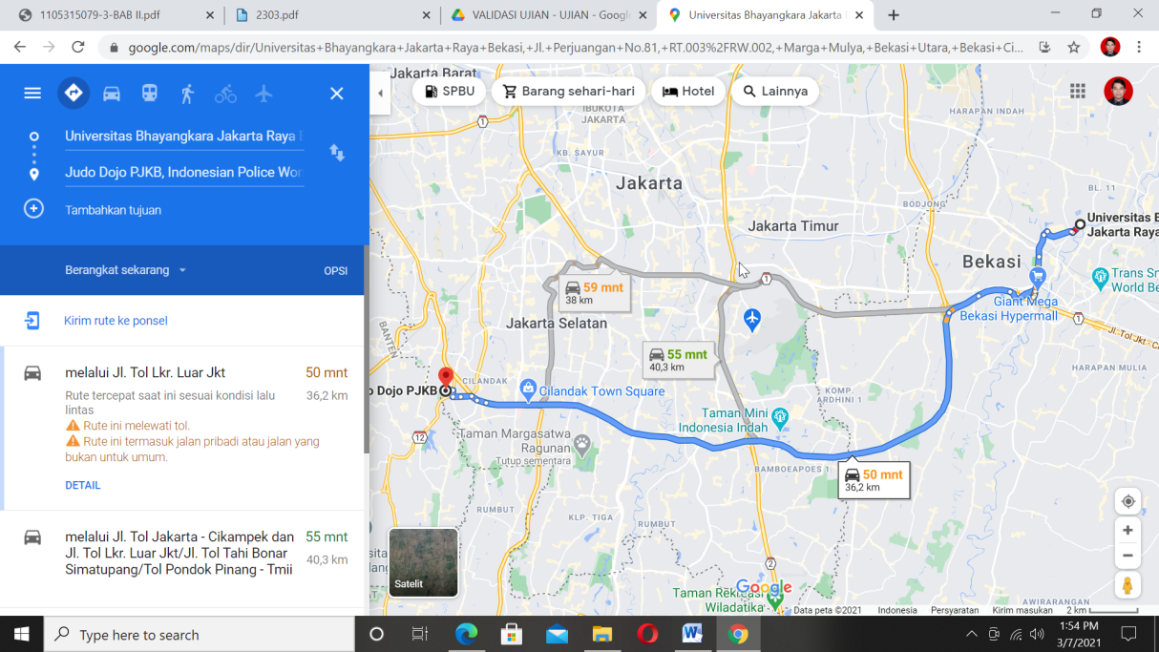

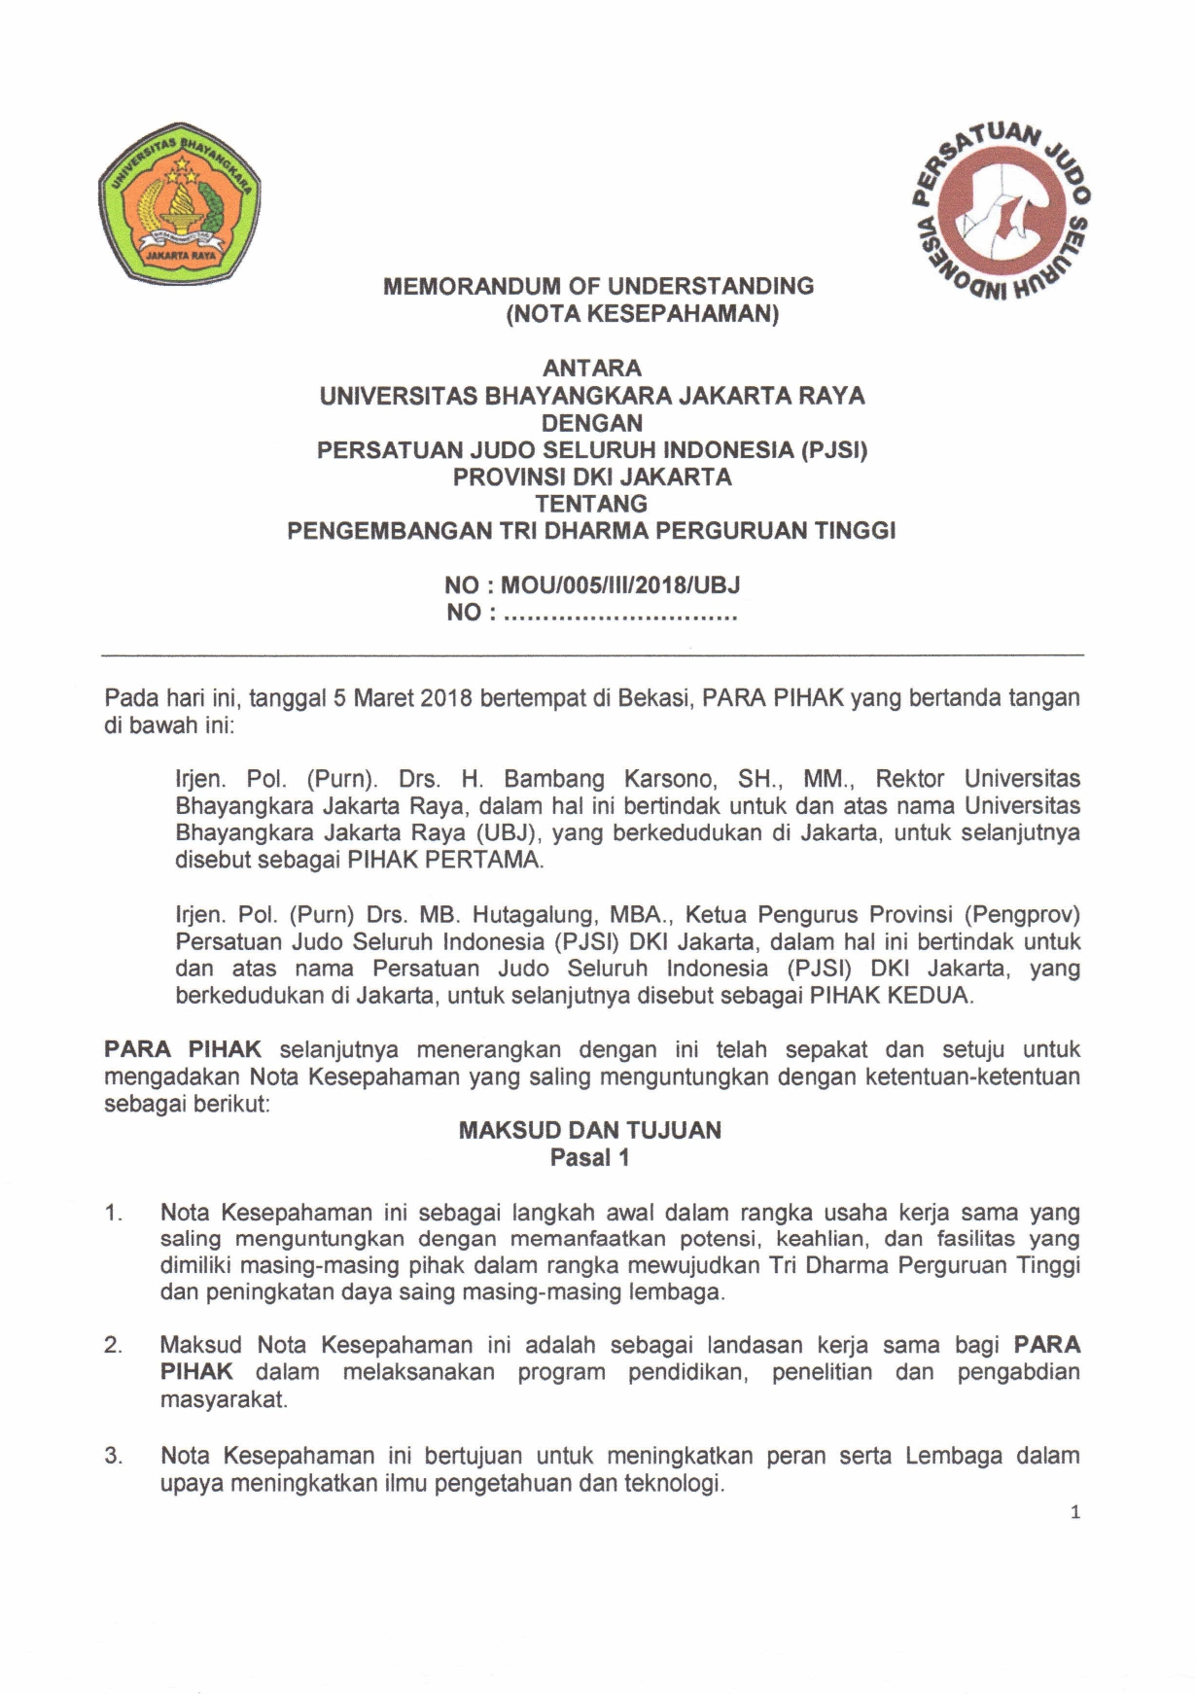
Lampiran 4. Surat Kesepakatan Untuk Menjalankan Kerjasama

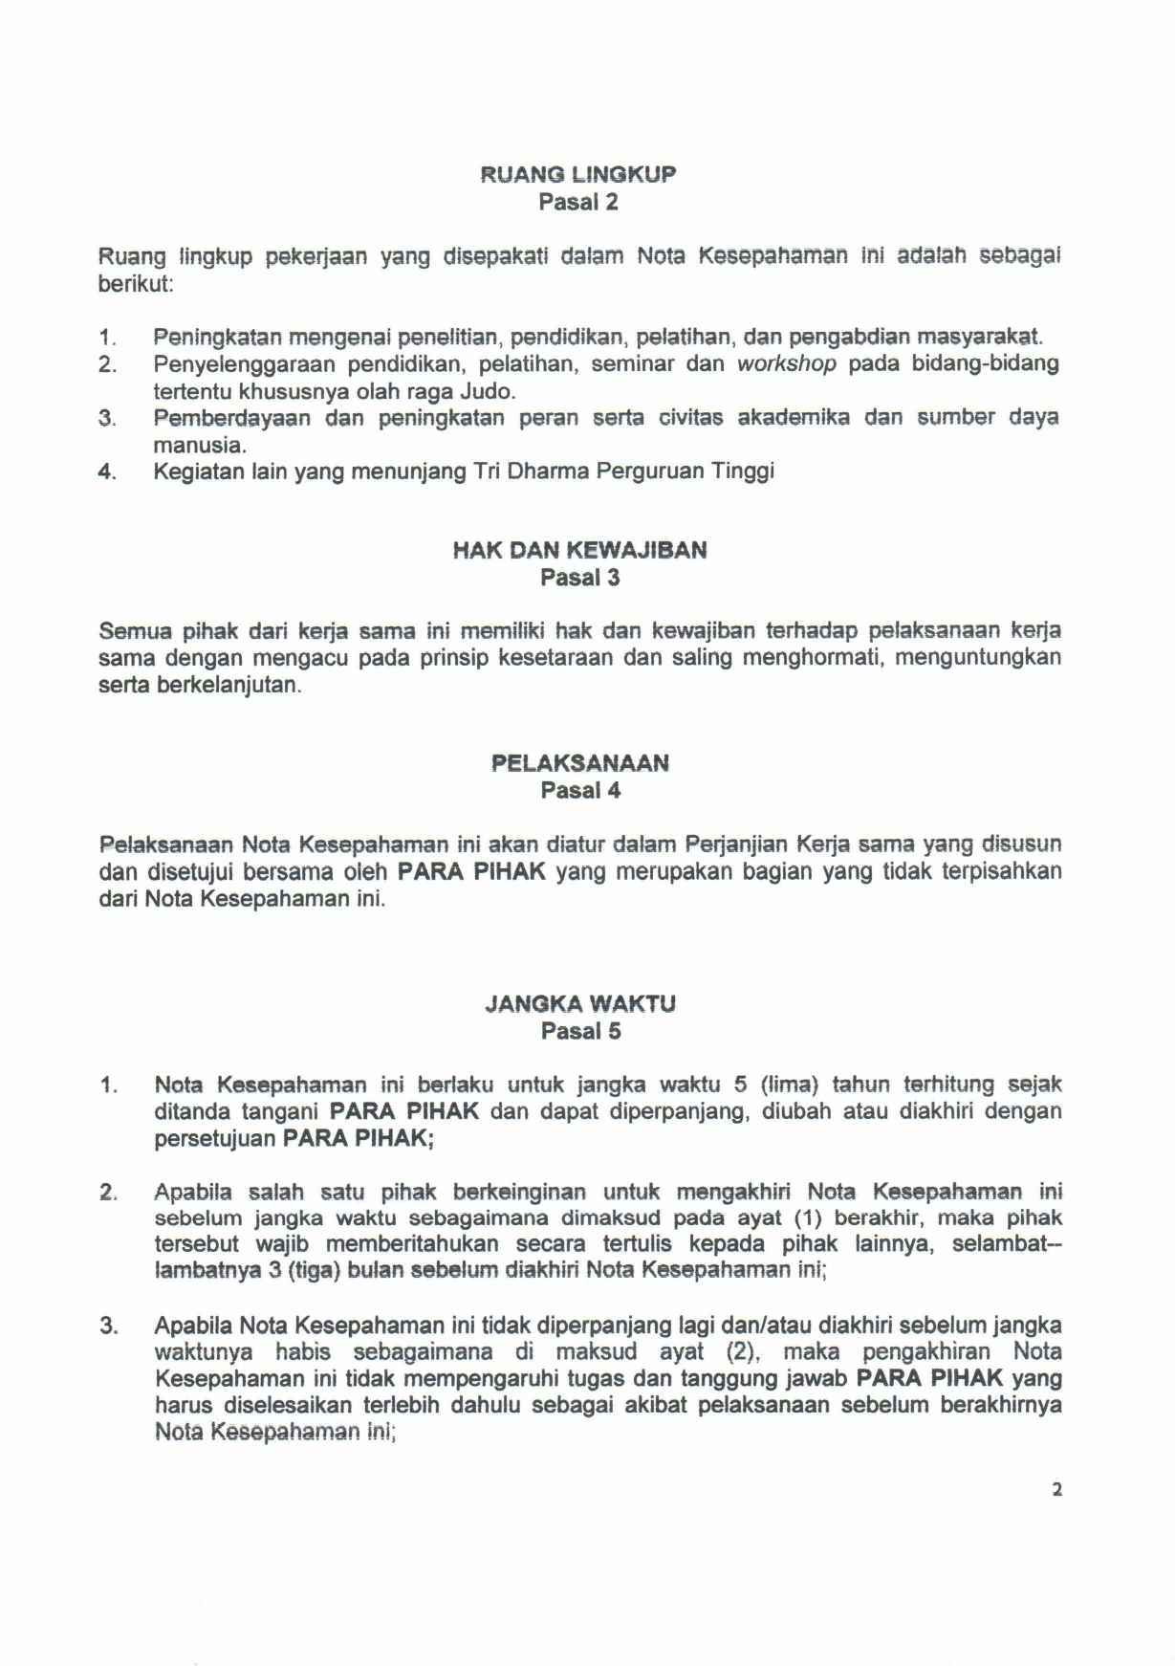
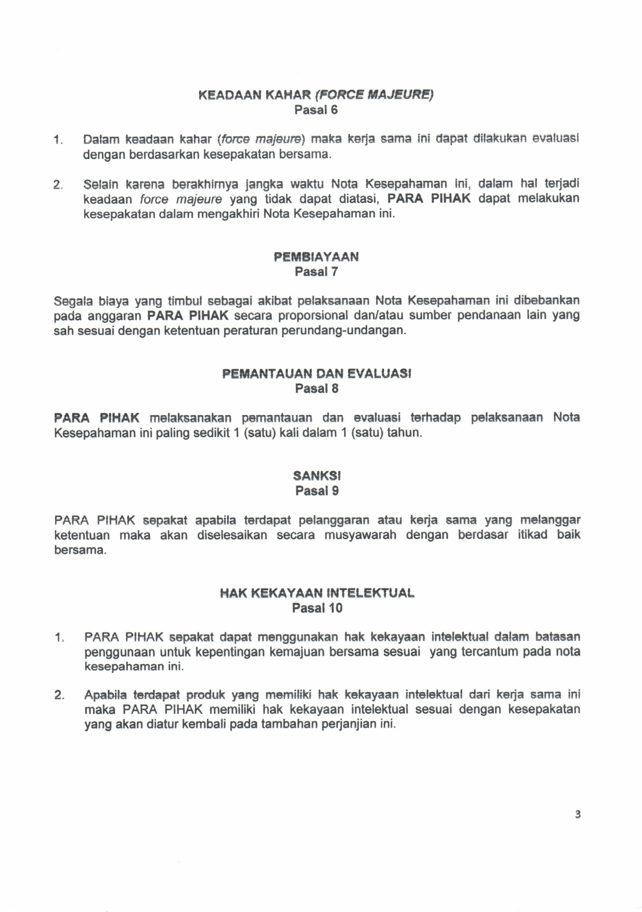
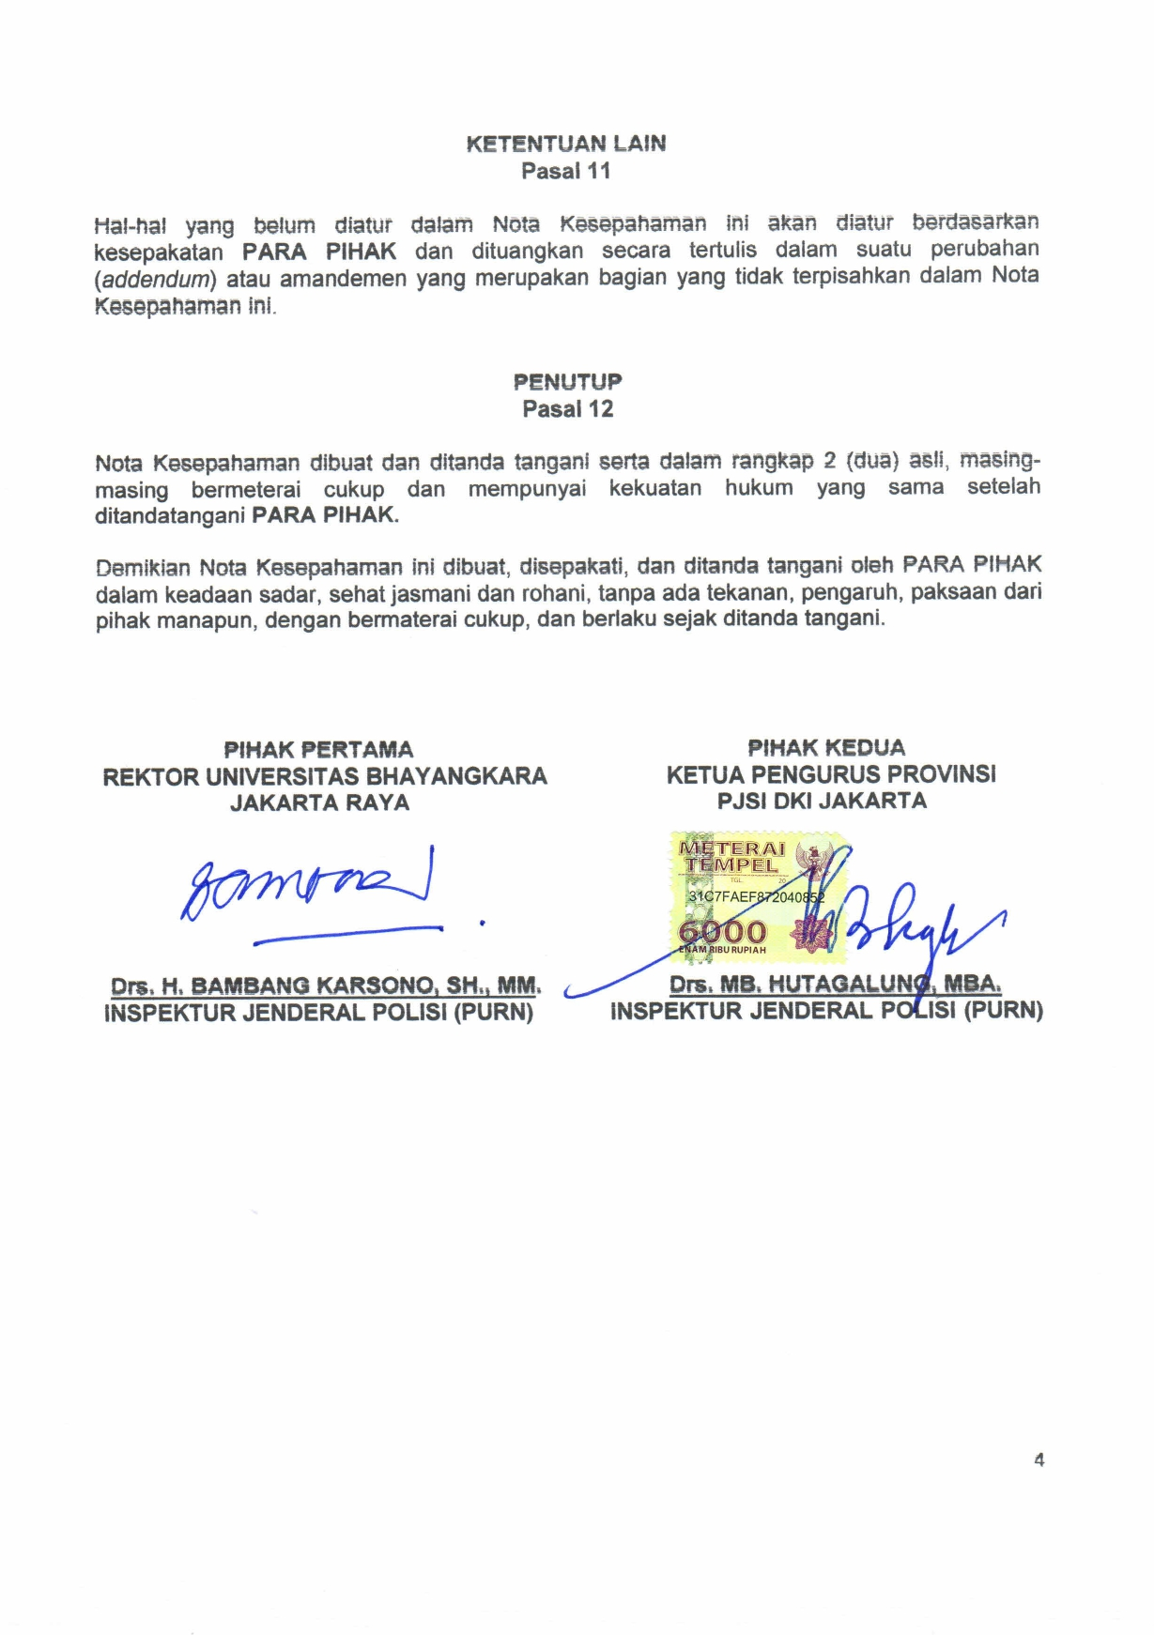
- Lampiran 5. Dokumentasi
